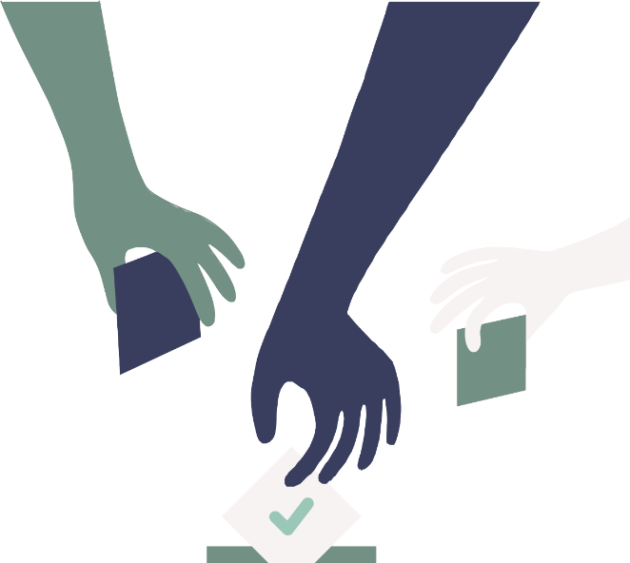

Les voix des Montréalaises
Guide féministe pour les élections municipales 2021
Septembre 2021

Conseil des Montréalaises

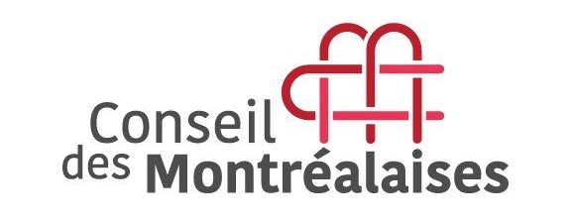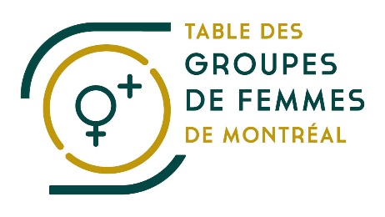

Remerciements
Le Conseil des Montréalaises (CM) et la Table des groupes de femmes de Montréal (TGFM) tiennent à remercier chaleureusement toutes les personnes qui ont participé à cette démarche. Sans leur temps et leur parole, la réalisation de ce guide n’aurait pas été possible.
La TGFM reçoit l’appui financier de Femmes et Égalité des genres Canada.
Comité de travail : France Leblanc, Véronique Martineau, les membres du comité de développement local et régional de la TGFM
Rédaction : Kenza Bennis, Nelly Dennene, Marie-Ève Desroches, Anuradha Dugal, Évelyne Jean-Bouchard et Stéphanie Viola-Plante
Coordination : Kenza Bennis
Révision linguistique : Edith Sans Cartier
Conception et réalisation graphiques : Audrey Guardia

Conseil des Montréalaises
Le Conseil des Montréalaises est une instance consultative de la Ville de Montréal composée de 15 membres bénévoles. Depuis sa création en 2004, il conseille l’Administration municipale sur les questions de condition féminine et d’égalité entre les femmes et les hommes et entre les femmes elles-mêmes. Ses membres effectuent des recherches et publient des avis sur les conditions de vie des Montréalaises (transport, logement, lutte contre la pauvreté, sécurité, itinérance, offre de sports et de loisirs, etc.), sur la présence et la participation des femmes en politique municipale ainsi que sur les conditions de travail des femmes fonctionnaires. Elles utilisent l’analyse féministe intersectionnelle – qui prend en compte les différents motifs de discriminations (âge, conditions sociales, origine ethnique, religion, etc.) – pour appréhender les réalités vécues par les Montréalaises. www.ville.montreal.qc.ca/conseildesmontrealaises

Table des groupes de femmes de Montréal
La Table des groupes de femmes de Montréal est un regroupement régional de concertation incorporé en mars 1996. Sa mission est de promouvoir et de défendre les droits des femmes dans une perspective féministe d’égalité entre les sexes et entre les femmes. Ses effectifs, composés d’une cinquantaine de groupes, essentiellement des groupes locaux de femmes et des comités femmes issus de syndicats ou de groupes communautaires et sociaux, constituent l’une des forces majeures de la Table. La pluralité et la multisectorialité de ses membres lui donnent accès à des expériences, à des préoccupations et à des analyses diversifiées. www.tgfm.org

Introduction
L’administration municipale est le niveau politique et administratif le plus proche des citoyennes. Les élus-es de Montréal/Tiohtiá:ke prennent des décisions qui ont un impact direct sur notre quotidien, que ce soit au chapitre du transport en commun, du logement, de la sécurité, du déneigement, de la collecte des ordures, de l’environnement, des parcs ou des bibliothèques.
Les prochaines élections municipales auront lieu les 6 et 7 novembre prochain. Pour les Montréalaises, ce sera l’occasion de faire entendre leurs voix. Voter est l’un des moyens de participer à façonner la ville de demain pour qu’elle soit à notre image et réponde à nos besoins.
Le présent guide vise à mobiliser les femmes et à faciliter leur participation aux élections municipales. Il est structuré en quatre fiches thématiques :
- Pourquoi voter ? (page 4) met de l’avant des enjeux municipaux qui touchent la vie quotidienne des Montréalaises.
- Pour qui voter ? (page 7) explique quels sont les différents postes en élection.
- Comment voter ? (page 11) décrit les différents moyens pour choisir et interpeller les candidats-es.
- Sur quoi voter ? (page 14) présente différentes revendications féministes pour une ville plus égalitaire, inclusive et accessible.

Voici les réflexions que nous vous proposons et des pistes de solutions pour engendrer les changements nécessaires. Bonne lecture et, surtout, bon vote !

Fiche 1 : Pourquoi voter ?

L’occasion de sensibiliser les élus-es à nos préoccupations
Vous voulez améliorer votre vie à Montréal ?
Vous pouvez parler de vos préoccupations aux candidats-es qui se présentent aux élections.
« Je n’ai pas accès à un parc près de chez moi. Il y en a un, mais il n’est pas bien entretenu. C’est un problème, surtout l’été quand il fait très chaud, parce que mon appartement est au troisième étage et que je n’ai pas de cour extérieure. »
« Je travaille dans les bars depuis des années. Avec la pandémie, j’ai perdu mon emploi. J’ai peur de ne pas en trouver un autre près de chez moi, car beaucoup de commerces ont fermé dans mon quartier. »
« Je me déplace en fauteuil roulant et j’aimerais prendre le transport en commun pour me rendre au travail. Mais ce ne sont qu’une minorité des stations qui me sont accessibles, et je ne vous parle même pas du transport adapté, où j’ai été harcelée sexuellement par un chauffeur. »
« Je suis d’origine asiatique et, depuis le début de la pandémie, des passants m’insultent dans la rue. Je ne me sens pas en sécurité. »
« J’ai toujours été très active et j’adore nager, ça me garde en forme. Depuis la pandémie, il faut réserver sa place par Internet. Le problème, c’est que je n’ai pas Internet. »
« J’ai 21 ans, j’aime beaucoup la vie culturelle montréalaise, surtout les festivals en été. Mais trop souvent, je vis du harcèlement de rue. J’ai peur de me déplacer seule le soir. »
« Durant la pandémie, j’ai quitté mon ex-conjoint qui était violent et je me suis rendue dans une maison d’hébergement. Je suis prête à repartir à neuf. Je dois me trouver un logement comme mère monoparentale de deux enfants. Tout est trop cher, sinon insalubre, loin des services... Puis, plusieurs annonces indiquent que les propriétaires préfèrent des locataires sans enfants.»
« J’aimerais m’impliquer davantage pour faire du compostage et réduire mes déchets à la maison, mais avec le travail, les enfants, le ménage et les repas, je n’ai pas vraiment le temps de m’occuper de tout ça. »
« J’habite Montréal depuis toujours. J’ai reçu un avis d’éviction. J’ai très peur de devoir quitter mon Rosemont parce que je n’ai pas les moyens d’y vivre. »

Qui fait quoi?

Bien que la Ville soit le palier de gouvernement le plus proche des citoyens-nes, elle ne peut pas intervenir sur tous les enjeux, car plusieurs pouvoirs reviennent aux gouvernements fédéral ou provincial.
Le gouvernement fédéral est responsable de l’ensemble du Canada et s’occupe des dossiers nationaux (par exemple, les relations avec les autres pays, la monnaie, la sécurité publique, etc.).
Le gouvernement provincial du Québec est responsable des questions qui concernent la province (par exemple, l’éducation, les soins de santé, etc.).
Les administrations municipales, comme la Ville de Montréal peuvent agir dans les domaines suivants :
- la culture, les loisirs, les activités communautaires et les parcs ;
- le développement économique local ;
- la production d’énergie et les systèmes communautaires de télécommunication ;
- l’environnement ;
- la salubrité ;
- les nuisances ;
- la sécurité ;
- le transport.

Fiche 2 : Pour qui voter ?

Les Montréalais-es vont choisir 103 élus-es les 6 et 7 novembre 2021
La Ville de Montréal est composée de 19 arrondissements divisés en 58 districts électoraux.
Tous les arrondissements sont divisés en plusieurs districts. Par exemple, l’arrondissement d’Anjou en compte trois.

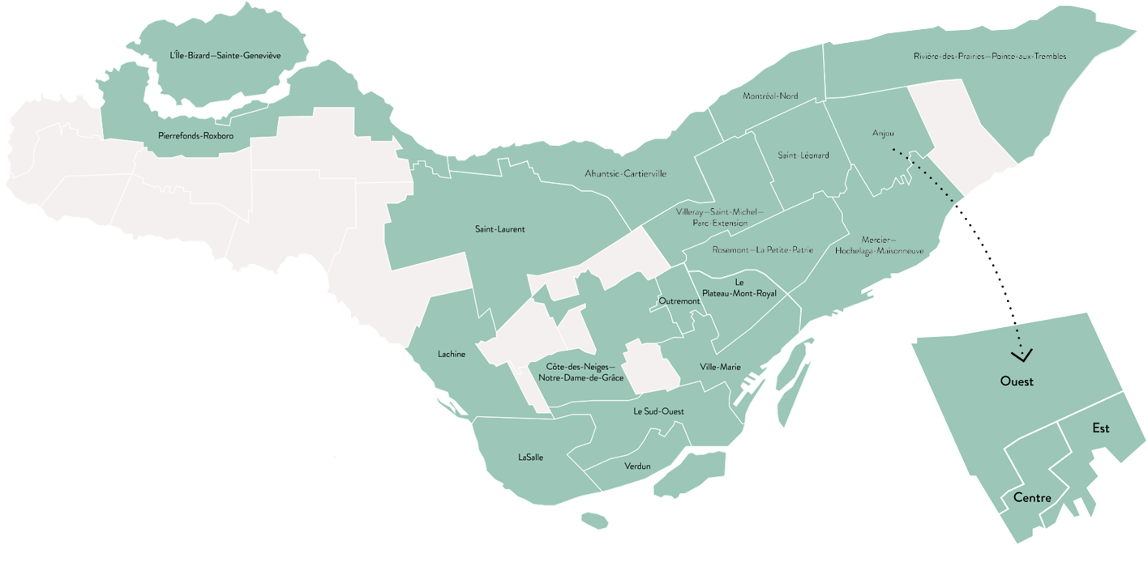

Lorsque vous irez voter, vous devrez choisir :
- la mairesse ou le maire de Montréal ;
- la mairesse ou le maire de votre arrondissement (sauf pour l’arrondissement de Ville-Marie, dont la mairesse ou le maire est automatiquement celle ou celui de Montréal) ;
- les conseillers-ères d’arrondissement et les conseillers-ères de la ville de votre district électoral, dans votre arrondissement.

Le rôle des élus-es
En tout, la population va élire 103 personnes :
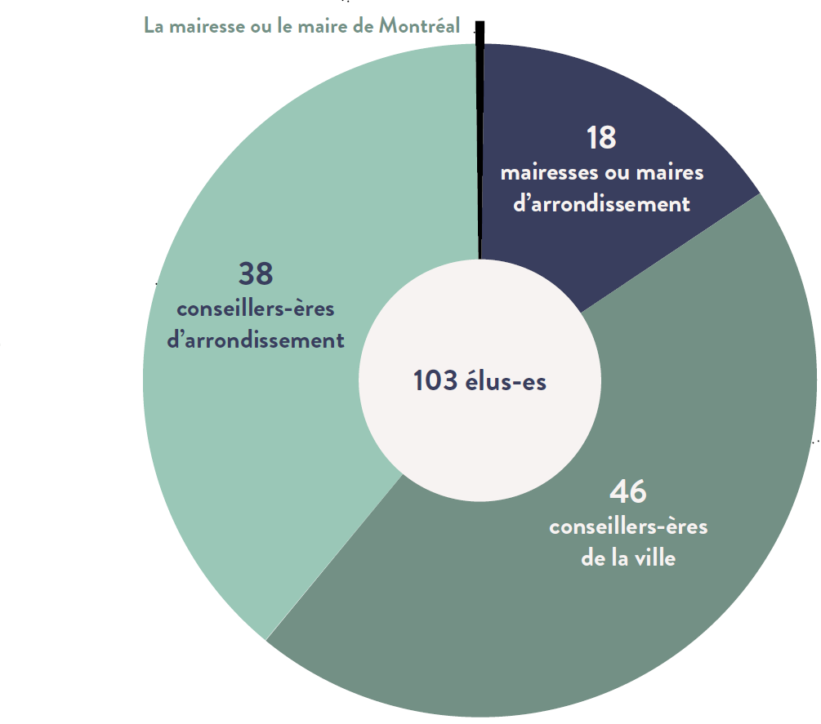
La mairesse ou le maire de Montréal est élu-e par l’ensemble des électrices et des électeurs. Son rôle est de représenter la population montréalaise et de donner les grandes orientations politiques. Elle ou il choisit les membres du comité exécutif de la Ville, préside le conseil d’agglomération et choisit les représentants-es de la Ville qui y siègeront.
Les 18 mairesses ou maires d’arrondissement représentent leur arrondissement au conseil municipal. Leur rôle est également de présider les assemblées du conseil d’arrondissement. Elles et ils travaillent de concert avec les conseillers-ères de leur arrondissement, peu importe leur parti politique.
Les 38 conseillers-ères d’arrondissement représentent la population de leur district au conseil de leur arrondissement. Elles et ils sont parfois responsables de certains dossiers (jeunesse, urbanisme, culture, etc.) et nommés-es à des commissions ou à des comités.
Les 46 conseillers-ères de la ville siègent au conseil de leur arrondissement et au conseil municipal. Elles et ils sont parfois responsables de certains dossiers (habitation, culture, sécurité, etc.) et sont nommés-es à des commissions ou à des comités.

Les instances décisionnelles de la Ville de Montréal
Le conseil municipal est composé de 65 élus-es :
– La mairesse ou le maire de Montréal
– 18 mairesses ou maires d’arrondissement
– 46 conseillers-ères de la ville
Il est le principal lieu de décision de la Ville. Il définit les orientations et les priorités de la municipalité. Il adopte le budget et agit sur des dossiers comme l’environnement, le plan d’urbanisme (qui établit les lignes directrices pour l’aménagement du territoire) et les ententes gouvernementales.
Le comité exécutif est composé de la mairesse ou du maire de Montréal et des conseillers-ères. Il oriente les décisions sur le fonctionnement de la ville et met à exécution les décisions du conseil municipal.
Le conseil d’arrondissement est composé de la mairesse ou le maire d’arrondissement et des conseillers-ères de la ville et d’arrondissement Il prend des décisions et adopte des règlements pour son territoire. Ses pouvoirs concernent notamment l’aménagement des espaces publics, les services municipaux locaux comme la collecte des déchets, la voirie, les parcs, l’offre culturelle et l’offre de sports et loisirs.
Le conseil d’agglomération est composé de 31 personnes :
– La mairesse ou le maire de Montréal
– 15 élus-es municipaux de Montréal
– Les 14 mairesses ou maires des villes reconstituées
– Un-e représentant-e supplémentaire de Dollard-des-Ormeaux
Il adopte des règlements et autorise des dépenses liées aux services communs à tout le territoire de l’île de Montréal. Ces décisions touchent, par exemple, les logements sociaux, le service de police, le service de sécurité incendie, l’eau et le transport en commun.

Fiche 3 Comment voter ?

Choisir ses élus-es, les interpeller et voter
Avant le vote : informez-vous
Pouvez-vous voter ?
Il faut remplir certaines conditions (âge, citoyenneté canadienne, résidence sur le territoire de la municipalité, inscription sur la liste électorale, etc.). Consultez le site d’Élections Montréal pour en savoir plus : elections.montreal.ca.

Voter pour qui et sur quoi ?
C’est le moment d’en apprendre plus sur les candidats-es, les partis municipaux et leurs idées. Vous pouvez vous informer de plusieurs façons :
- en consultant les plateformes des partis sur leur site Internet ;
- en consultant les réseaux sociaux de vos candidats-es ;
- en assistant aux débats ;
- en posant des questions aux élus-es par téléphone, par courriel ou par message sur les réseaux sociaux ;
- en invitant des candidats-es à un événement.

Assistez au débat sur les enjeux qui touchent les femmes, organisé par le Conseil des Montréalaises et la Table des groupes de femmes de Montréal.
POUR CONNAÎTRE LA DATE DU DÉBAT, CONSULTEZ NOS PAGES FACEBOOK :
- facebook.com/ConseilDesMontrealaises
- facebook.com/TabledesGroupesdeFemmesdeMontreal

Lors du vote : faites entendre votre voix
Vous pouvez voter :
- par anticipation les 30 et 31 octobre ;
- lors des élections générales, les 6 et 7 novembre.
Pour plus d’information sur les bureaux de vote : elections.montreal.ca.

Après le vote : participez à la vie démocratique
Prendre part à la vie démocratique ne se limite pas à voter lors des élections, tous les quatre ans. Vos préoccupations et vos expériences sont importantes et doivent être entendues par les élus-es. Quels que soient votre âge, votre citoyenneté et votre statut de résidence, vous pouvez vous impliquer dans votre quartier et influencer les décisions de la
Ville de différentes façons :
- en suivant les déclarations des élus-es (conférences de presse, réseaux sociaux…) ;
- en posant des questions aux élus-es (courriel, téléphone, réseaux sociaux) ;
- en posant des questions lors des séances de votre conseil d’arrondissement et du conseil municipal ;
- en participant aux consultations des commissions permanentes de la Ville. Leur mission est d’éclairer la prise de décision des élus-es et de favoriser la participation des citoyens-nes aux débats publics ;
- en participant aux consultations de l’Office de consultation publique de Montréal ;
- en présentant des projets ou en votant pour des projets dans le cadre des budgets participatifs de la Ville ou des arrondissements ;
- en devenant membre d’un des conseils consultatifs de la Ville de Montréal :
- le Conseil des Montréalaises, le Conseil jeunesse de Montréal ou le Conseil interculturel de Montréal ;
- en soumettant un projet de pétition ou en signant une pétition dans le cadre du droit d’initiative.
- Ce droit permet à la population de Montréal d’obtenir une consultation publique sur un sujet mobilisateur qui relève de la Ville ou d’un arrondissement ;
- en vous impliquant dans un groupe de femmes ou un organisme communautaire de votre quartier pour faire valoir vos préoccupations.

Fiche 4 Sur quoi voter ?

Les Montréalaises veulent une ville égalitaire, inclusive et accessible
Quelles sont les attentes des Montréalaises envers leurs élus-es? Que devrait faire la Ville pour améliorer les conditions de vie et répondre aux besoins de toutes les Montréalaises? Quelles sont les actions à réaliser pour assurer à ces dernières la pleine jouissance de leurs droits ?
Pour répondre à ces questions, les membres du Conseil des Montréalaises ont consulté les groupes de femmes et rédigé l’avis « Vers une ville féministe » (bit.ly/villeféministe). La Table des groupes de femmes a également écouté les Montréalaises lors d’une consultation et dans une série de webinaires sur le droit à la ville (https://www.tgfm.org/fr/nos-publications/99).
Il en ressort que les Montréalaises ont de nombreuses attentes, dont celle d’être prises en compte dans leur diversité. Elles veulent une ville qui offre de meilleures conditions de vie, un accès à des logements et à des transports abordables, des rues sécuritaires et des aménagements et services universellement accessibles.

Sécurité
Saviez-vous que… ?
- Parmi les 240 femmes qui ont répondu au sondage du Centre d’éducation et d’action des femmes en 2017, 94 % ont vécu du harcèlement de rue. Parmi celles-ci, près de 20 % y font face chaque semaine.
- Il n’y a aucune unité d’hébergement en maison de deuxième étape pour les femmes à mobilité réduite qui sont victimes de violence conjugale à Montréal.

Les Montréalaises veulent des espaces publics sécuritaires
- Que la Ville de Montréal développe et mette en œuvre un plan d’action sur la sécurité des femmes dans l’espace public, et qu’elle attribue des ressources financières pour prévenir et contrer le harcèlement de rue (subvention à des ressources communautaires, formation du Service de police de la Ville de Montréal [SPVM] et de la Société de transport de Montréal [STM], sensibilisation de la population, adoption d’une approche sécuritaire et inclusive, documentation de la situation, etc.).
- Que la Ville s’engage à réaménager les espaces publics (rues, stations de métro, parcs, etc.) de façon à renforcer la sécurité de toutes, et ce, en impliquant les premières concernées.
- Que la Ville s’engage à ce que le SPVM ne vérifie pas le statut des personnes auprès de l’Agence des services frontaliers du Canada.

Logement
Saviez-vous que… ?
- À Montréal, 15 % des ménages habitent un logement inadéquat (inabordable, trop petit ou qui demande des réparations). Parmi les locataires, cette situation touche 30 % des femmes cheffes de famille monoparentale, 37 % des femmes âgées de plus de 65 ans et vivant seules, 27 % des ménages composés de nouveaux arrivants et nouvelles arrivantes et 27 % des ménages autochtones.
- Parmi les groupes communautaires montréalais sondés par la TGFM, 55 % indiquent que la discrimination à la location a augmenté avec la pandémie. Cette discrimination est soulevée notamment au sujet des femmes racisées, en situation de handicap, monoparentales, ayant plusieurs enfants, demanderesses d’asile, prestataires de l’aide sociale et travailleuses du sexe.

Les Montréalaises veulent des logements abordables et adéquats
- Que la Ville de Montréal s’engage à améliorer l’offre de logements sociaux pour répondre aux besoins exprimés, que 25 % de ces logements soient réservés aux femmes ou aux ménages menés par des femmes, qu’ils soient associés à du financement pour le soutien communautaire et qu’ils soient situés à proximité des commerces essentiels.
- Que la Ville de Montréal élabore un plan d’action visant à ce que l’ensemble des logements sociaux et communautaires soient accessibles universellement.
- Que le Ville de Montréal mette en œuvre des actions concrètes pour contrôler les loyers sur le marché privé et protège les maisons de chambres existantes.

Pauvreté
Saviez-vous que… ?
- En 2016, 41 % des Montréalaises ayant un revenu d’emploi gagnaient moins de 20 000 $ par année. Parmi elles, 59 % travaillaient à temps partiel, et leur revenu total médian représentait 86 % de celui des hommes.
- Sur l’île de Montréal, 7 % des femmes dépendent de l’assistance sociale.
- Les organismes sur le terrain observent que certains groupes de femmes sont plus précarisés. Ces femmes subissent plus fréquemment de la discrimination et des entraves dans leur vie quotidienne, notamment quand elles sont cheffes d’une famille monoparentale, issues de l’immigration, en situation de handicap ou racisées.

Les Montréalaise veulent une lutte active contre la pauvreté et la création d’emplois pour toutes les Montréalaises
- Que la Ville de Montréal offre un soutien financier important et récurrent aux groupes de femmes et aux organismes qui viennent en aide aux femmes en situation d’itinérance ou à risque de le devenir.
- Que la Ville de Montréal s’engage à mettre en place des actions pour favoriser l’accès à l’emploi des femmes aux métiers traditionnellement masculins au sein de son administration.

Mobilité
Saviez-vous que… ?
- Les femmes représentent près de 54 % de l’ensemble des personnes utilisant les transports collectifs à Montréal.
- L’offre de transports actifs est insuffisante surtout dans les quartiers périphériques.
- Seules 16 stations de métro sur 68 sont accessibles aux personnes à mobilité réduite.
Les Montréalaises veulent des transports abordables, accessibles et sécuritaires
- Que la Ville de Montréal fasse la promotion d’une tarification sociale du transport en commun dans une perspective de lutte contre la pauvreté et l’exclusion sociale.
- Que la Ville de Montréal s’engage à offrir des moyens de mobilité durable dans les secteurs mal desservis (transports en commun, réseau cyclable et piétonnier, etc.).
- Que la Ville de Montréal s’engage à combler les besoins des femmes en situation de handicap en matière de transport adapté – sécuritaire – et de transport en commun.

Changements climatiques
Saviez-vous que… ?
- Les femmes sont plus affectées que les hommes par les impacts des changements climatiques (canicules, événements météorologiques extrêmes). Il en est de même pour certains groupes sociaux, en raison par exemple de leur statut socioéconomique, de leur ethnicité ou de leur âge.
- Les femmes se sentent davantage visées par la lutte contre les changements climatiques et sont davantage portées à modifier leurs comportements de consommation (compostage, agriculture urbaine, réduction des déchets).

Les Montréalaises veulent une transition écologique juste et féministe
- Que la Ville de Montréal s’assure que la transition écologique se réalise dans la perspective d’une justice climatique féministe.
- Que la Ville de Montréal veille à la pleine participation des femmes dans toute leur diversité dans la conception et la mise en œuvre de ses politiques et plans de lutte contre les changements climatiques.

Participation aux instances décisionnelles
Saviez-vous que… ?
- En 2017, sur les 19 arrondissements montréalais, seules 8 femmes ont été élues mairesses. Il y a eu 22 femmes élues comme conseillères de la ville (48 %) et 23 comme conseillères d’arrondissement (61 %). Parmi ces élues, seulement 1 % étaient en situation de handicap, 7 % appartenaient au groupe des minorités visibles et 16 % faisaient partie du groupe des minorités ethniques.
- Les femmes comptent pour 39,8 % des personnes ayant pris la parole dans l’ensemble des lieux municipaux et paramunicipaux observés dans le cadre du projet MTElles sur la participation égalitaire des femmes à la vie démocratique municipale et communautaire. Il est à noter que les femmes racisées ou faisant partie des minorités ethnoculturelles comptaient pour 15,9 % et les femmes en situation de handicap, pour 0,7 % des personnes ayant pris la parole.
Les Montréalaises veulent une participation égalitaire aux instances décisionnelles
- Que la Ville de Montréal s’engage à ce que ses instances décisionnelles reflètent la diversité de la population montréalaise (comité exécutif, commissions permanentes, comités consultatifs et conseils d’administration des organismes liés à la Ville).
- Que la Ville de Montréal s’engage à mettre en place de nouvelles mesures pour accroître la participation citoyenne des femmes (communications accessibles et non sexistes, heures adéquates, halte-garderie, etc.).

Cet automne, plusieurs candidats-tes feront campagne pour nous représenter afin de décider de l’avenir de Montréal.
C’est donc l’occasion de faire entendre nos voix et nos revendications.
Bon vote !

Document préparé par le Conseil des Montréalaises et la Table des groupes de femmes de Montréal dans le cadre des élections municipales 2021

Notes

Centre d’éducation et d’action des femmes (CÉAF), « Les impacts du harcèlement de rue sur les femmes à Montréal », 2021. [https://www.ceaf-montreal.qc.ca/files/rapport_ceaf-avril-2021.pdf]
Stéphanie Marin, « Femmes handicapées violentées : pas de maisons d’hébergement de 2e étape à Montréal », L’Actualité, 16 février 2021. [https://lactualite.com/actualites/femmes-handicapees-violentees-pas-de-maisons-dhebergement-de-2e-etape-a-montreal/]
Société canadienne d’hypothèques et de logement, indicateurs et données sur le logement fondés sur les résultats du recensement. [https://www03.cmhc-schl.gc.ca/hmip-pimh/fr#Profile/2466023/4/Montr%C3%A9al%20(V)%20(Qu%C3%A9bec)]
Ces chiffres sont issus d’un questionnaire de la Table des groupes de femmes de Montréal rempli à l’hiver 2021 par 52 groupes communautaires montréalais qui offrent de l’hébergement ou soutiennent les femmes qui éprouvent des problèmes de logement.
Statistique Canada, « Montréal, V [Subdivision de recensement], Québec et Montréal, TÉ [Division de recensement], Québec (tableau). Profil du recensement », recensement de 2016, produit nº 98-316-X2016001, Ottawa, 29 novembre 2017. [https://www12.statcan.gc.ca/census-recensement/2016/dp-pd/prof/index.cfm?Lang=F] (consulté le 19 août 2021)
Ministère du Travail, de l’Emploi et de la Solidarité sociale, « Rapport statistique sur la clientèle des programmes d’assistance sociale», Québec, 2020.
Leila Celis, Table des groupes de femmes de Montréal et Comité des organismes sociaux de Saint-Laurent, « Groupes communautaires et femmes en situation de pauvreté à Montréal : besoins, pratiques et enjeux intersectionnels ».
Autorité régionale de transport métropolitain (ARTM), « Plan stratégique de développement du transport collectif 2021-2035 », 2021. [https://www.artm.quebec/wp-content/uploads/2021/04/PSD_adopt%C3%A9_R0A_2021-04-162.pdf]
Autorité régionale de transport métropolitain (ARTM), « Plan stratégique de développement du transport collectif 2021-2035 », 2021. [https://www.artm.quebec/wp-content/uploads/2021/04/PSD_adopt%C3%A9_R0A_2021-04-162.pdf]
Réseau québécois des femmes en environnement, « Femmes et changements climatiques ». [https://boutique.rqfe.org/wp-content/uploads/2021/04/fiche_RQFE_chang_clim_v3.pdf]
Réseau québécois des femmes en environnement, « Femmes et changements climatiques ». [https://boutique.rqfe.org/wp-content/uploads/2021/04/fiche_RQFE_chang_clim_v3.pdf]
Ces chiffres sont issus d’un questionnaire sur l’appartenance aux groupes visés par le Programme d’accès à l’égalité en emploi, auquel ont répondu 87 personnes élues à la Ville de Montréal.
MTElles, « État des lieux 2018. Rapport d’évaluation des besoins, portrait de la participation des femmes dans les instances démocratiques de Montréal et pistes d’action », 2018. [https://adobeindd.com/view/publications/c7ef4b7c-9935-475c-9e09-312fd324b5ad/1/publication-web-resources/pdf/ Document_montage DL_texte_final_19-03-19.pdf]
Pour plus d’exemples : https://concertationmtl.ca/wp-content/uploads/2019/11/MTElles-TrousseOutils.pdf

